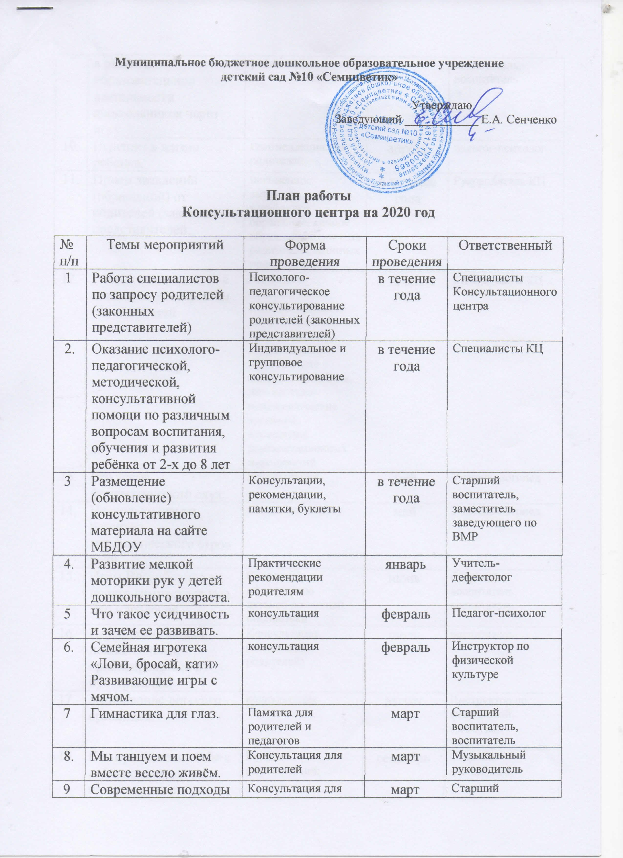

9. | Современные подходы в развитии образовательной деятельности дошкольников через игру. | Индивидуальное консультирование для родителей | март | Старший воспитатель,  воспитатель
10. | Игрушка в жизни ребёнка. | Рекомендации для родителей | апрель | педагог-психолог
11. | Прием заявлений (обращений) от родителей (законных представителей). | письменное заявление, телефонное обращение, личное обращение одного из родителей (законных представителей) | в течение года | Руководитель КЦ
12. | Работа специалистов с детьми по результатам обследований | психолого-педагогическое консультирование родителей (законных представителей), коррекционно-развивающие занятия с ребёнком, диагностико-психологические тренинги, проведение реабилитационных мероприятий | в течение года | Специалисты КЦ
13. | Что такое фонематический слух. | консультация | май | Учитель-логопед
14. | Несколько игр на развитие грамматического строя речи. | Мамам на заметку | май | Учитель-логопед
15. | Игры Воскобовича-не просто гимнастика ума. Это идеология. | Советы по оформлению детской домашней библиотеки | июнь | Старший воспитатель, воспитатель
16. | Игры, помогающие дошкольникам ориентироваться в пространстве. | Консультация  (памятка для родителей) | июль | воспитатель
17. | Закаливание детского организма. | консультация | август | Инструктор по физической культуре, медсестра
18. | Как нужно вести себя с ребёнком, когда он начал впервые посещать детский сад. | Беседа-рекомендации | сентябрь | Старший воспитатель
19. | Особые дети – особое общение. | консультация | сентябрь | Учитель-дефектолог
20. | Как помочь неговорящему ребёнку. | консультация | октябрь | Учитель-логопед
21. | Книжки в вашем доме. | Советы по оформлению детской домашней библиотеки | ноябрь | Воспитатель
22. | Как развивать творческие способности ребёнка. | Консультация для родителей | декабрь | Музыкальный руководитель

